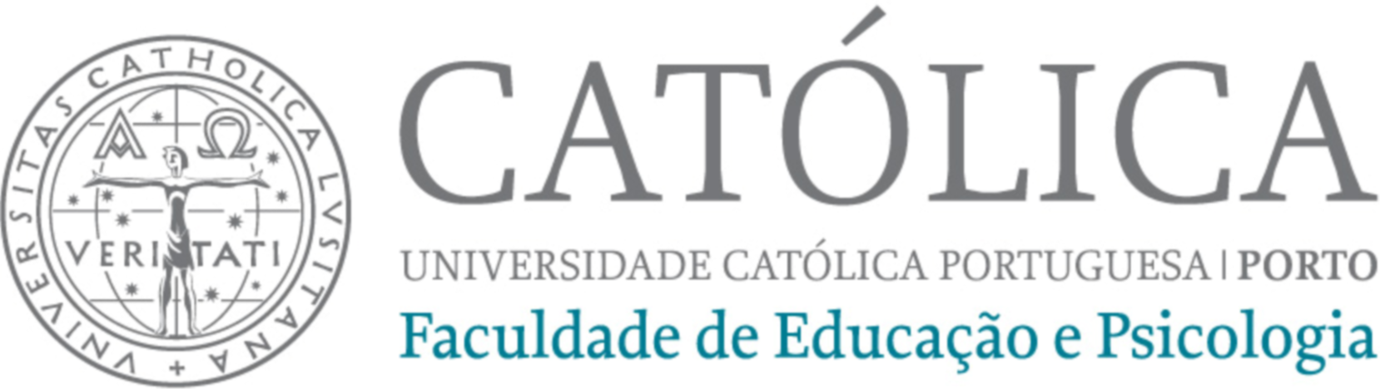

Internet e Educação
Prova Presencial
Bloco 7

Docente: | Doutor Vítor Teodoro
Mestrando: Paulo Rui Martins Da Silva (Grupo 1)



Funchal, 16 de Janeiro de 2010

Bloco 7
A internet, poderosa ferramenta dos nossos dias, pela facilidade de comunicação e troca de informação que proporciona, pode-se também revelar como uma ameaça para a qual, nós, professores e população em geral, devemos estar alerta.
Keen (2007), autor de “The Cult of The Amateur; How Today’s Internet is Killing Our Culture”, é um dos críticos à Web 2.0, denunciando os malefícios subjacentes à utilização da mesma, pelo facto do aspecto colaborativo que permite, poder levar ao plágio e à pirataria e conduzir ao fim da cultura, isto tudo devido ao facto de as pessoas, hoje em dia, não estarem bem preparadas para escrever e reflectir sobre temas da nossa actualidade, sendo mais fácil e mais rápido copiar que inovar.
Na verdade, o plágio sempre existiu, mas a facilidade de troca de informação que proporciona a Internet, fez com que este se desenvolvesse de forma mais rápida e mais fácil.
Como poderemos lutar contra esta fraude?
Não é fácil evitarmos o denominado “copy/paste” da Internet, sendo por isso, fundamental encontrarmos soluções para limitarmos este flagelo.
Cabe-nos a nós, professores, educar e prevenir desde o 1º ciclo até à Universidade, para o perigo do plágio e da sua prática, procurando valorizar a originalidade e criatividade dos nossos alunos, obrigando-os assim a pensar, a reflectir.
Uma forma de combater o plágio passa por valorizar o recurso a outras fontes de informação para além da Internet, a pesquisa em bibliotecas, por exemplo, com a indicação das fontes devidamente assinaladas.
Os professores de Língua Portuguesa também têm um papel preponderante neste domínio, já que devem ensinar os seus discentes a organizarem um trabalho escolar, a estruturarem as suas ideias e a saber fundamentá-las com o recurso às aspas quando se alude a algo que não seja elaborado por nós.
A forma de detectarmos o plágio passa por recorrer a um software de detecção de plágio como o http://www.copyscape.com/ , ou outros do mesmo género, utilizados, nomeadamente, para verificar o plágio de dissertações e trabalhos académicos.
É de lamentar que ainda hoje se apresentem trabalhos, dissertações e artigos educativos ou outros, como alguns textos que vemos em blogues, com plágios inequívocos, sobretudo se se tratar de professores já que como poderemos nós exigir que os nossos alunos não copiem se os docentes assim o fazem?
Quantas vezes não viram nos jornais publicadas notícias de mestrandos e outros “apanhados” na rede do plágio?
No seu estudo elaborado, uma metodologia para detecção automática de plágios em ambientes de Educação a Distância, Oliveira (2008), chega à conclusão que “Através dos resultados obtidos nos experimentos apresentados nesse trabalho e em outros de mesma natureza [Oliveira et al. 2007], verificamos que não apenas alguns indícios de plágios foram apontados nos textos avaliados, mas fortes indícios e até plágio total.”
Tem, que haver por isso, uma consciencialização dos efeitos nefastos do plágio de forma a limitá-los.
Aurora Teixeira, docente da Faculdade de Economia do Porto, propõe por exemplo, a adopção de um código de honra de forma a limitar a questão da fraude académica.
Enquanto professores e educadores, devemos avisar os nossos alunos que plagiar é crime, como descarregar músicas e filmes da Internet também o é.
Devemos explicar que plagiar é desrespeitar os direitos de autor, o que se torna eticamente incorrecto.
Temos que saber sensibilizá-los para este facto, de forma a tomarem consciência da fraude que estão a cometer, existindo até uma lei no Brasil, que pune os plagiadores, considerados como praticantes de crime de falsidade ideológica.
“Web 2.0 is the business revolution in the computer industry caused by the move to the internet as platform, and an attempt to understand the rules for success on that new platform. Chief among those rules is this: Build applications that harness network effects to get better the more people use them.” (O'Reilly, 2006)
Quando O’Reilly definiu a Web 2.0 e descreveu as vantagens e o trabalho colaborativo que proporciona, esqueceu-se que os homens também a poderiam utilizar de forma nefasta.
Podemos assim afirmar que a tecnologia e a Internet estão ao dispor da sociedade, estando o valor educativo e social no poder de quem e como as utiliza, cabendo-nos a nós, professores, educar e combater esta nova fraude.

Bibliografia
Keen, A. (2007). The cult of the amateur: how today's internet is killing our culture. New York, Doubleday/Currency.
Oliveira, M., & Oliveira, E. (2008). Uma Metodologia para Detecção Automática de Plágios em Ambientes de Educação a Distância. In: Congresso Brasileiro de Ensino Superior a Distância. In: V Congresso Brasileiro de Ensino Superior a Distância e 6º Seminário Nacional de Educação a Distância, 2008, Gramado - RS. Anais do ESUD. Obtido de :
http://200.169.53.89/download/CD%20congressos/2008/V%20ESUD/trabs/t38670.pdf
O'Reilly, T. (10 de Dezembro de 2006). Web 2.0 Compact Definition: Trying Again. Obtido em 16 de Janeiro de 2010, de O'Reilly Radar: http://radar.oreilly.com/2006/ 12/web-20-compact-definition-tryi.html

